**折纸骨架系统初步需求**

**开发代号：**clover(四叶草)

**平台：**Windows PC

**定位：**

易用的折纸模拟软件，使用鼠标进行操作，在PC中完成对纸张的建模，输出标有辅助线的平面图。

**输入:**

已保存的工程文件(.clv格式)

鼠标/键盘操作

*折叠过程脚本录像(.cls)

**输出：**

工程文件(.clv格式)

图片格式的平面图(.png/.jpg)

PDF格式的平面图(.pdf)

*折叠过程脚本录像(.cls)

**骨架系统界面设计：**

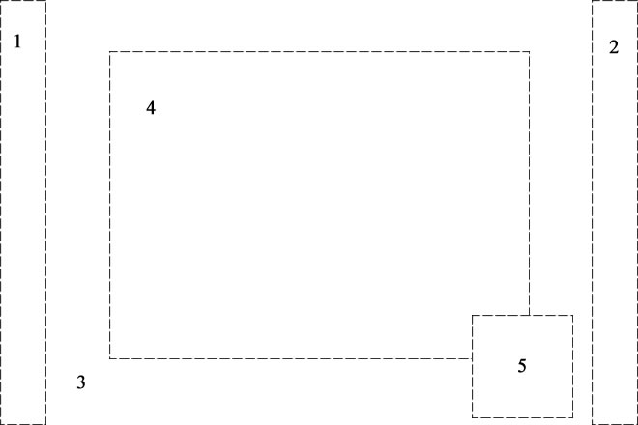

1：菜单栏 2：工具栏 3：工作区 4：纸张 5：导航区（视图缩放和3D旋转）

**功能需求：**

|  |  |
| --- | --- |
| 名称 | 简单描述 |
| 新建 | 根据选定的纸张大小创建新纸张 |
| 三维骰子 | 一个类似3DsMax的3D导航方案，通过操控一个6面体来旋转视图 |
| 缩放条 | 通过鼠标拖动滑块来缩放视图 |
| 快捷键 | 可配置的快捷键系统 |
| 选择工具 | 可点选一张纸上的元素，如顶点，边等。测试用 |
| 辅助信息 | 高亮当前选中单位，显示边长等 |
| 工具栏提示 | 当鼠标悬停在某个工具上时，显示提示 |

**注：骨架系统仅开发最基本的功能，一些功能如保存，导入，关闭等操作暂时不做。**

**详细需求描述：**

新建 在菜单栏上显示新建图标。点击后弹出对话窗口，选择纸张的宽和高。可以选择度量单位，但骨架系统中仅支持“像素”单位。确定后将在工作区生成一个新的纸张。纸张应包含以下的逻辑单位：顶点，边，面。

三维骰子 出现在导航区。一个六面体六个面上分表标识着上下前后左右，使用鼠标拖动这个六面体，则视图会跟着一起进行三维转动。

缩放条 出现在导航区。一个滑动条控件，拖放滑块可以进行视图缩放。显示当前的视图缩放比例。

快捷键 该软件应该有自己的一套快捷键系统，支持键盘和鼠标的快捷键。例如ctrl+鼠标滚轮可以快捷缩放视图。快捷键的绑定信息应该从一个外部配置文件中读入。

选择工具 出现在工具栏，名为“选择”的工具。该工具是为了满足测试需要开发的一款工具，支持顶点，边，面等单位的选中操作。

辅助信息 当某个单位被选中以后，应该会被高亮。当鼠标悬停在某个单位上时，应该显示一些基本信息。比如边的长度，比如顶点和相邻顶点之间的距离。

工具栏提示 当鼠标悬停在菜单栏或者工具栏的某个按钮上时，出现提示文字信息，1秒延迟。提示信息应该包括当前按钮的名称，以及一段简要的描述信息。

工具栏提示信息也应该作为一个外部文件读入。

**需要讨论的问题：**

是否需要使用Python脚本？

使用什么样的设计模式，什么样的架构组织系统？

纸张的基本数据结构应该是怎样？

辅助信息是和工具绑定在一起还是独立出来？还是兼而有之？